1.- HACER COPIAS DE SEGURIDAD CON WINDOWS 7

Herramientas copias de seguridad

|  |  |
| --- | --- |
| **Windows 7** | **<Inicio> <Panel de control> <Sistema y mantenimiento> <Copias de seguridad y restauración>** |

**Crear con Windows 7** una copia de seguridad de la carpeta documentos del usuario

1) Añadir un disco a una máquina Windows 7 de 5 GB

2 ) Dar formato

3) Crear un documento llamado carta en la carpeta documentos

4) Acceder a copias de seguridad y configurar copias , para que el destino de las mismas sea el disco recién formateado

5) Seleccionar <dejarme elegir> en el asistente, para poder elegir carpetas a nuestro antojo

6) Seleccionamos nuestro usuario dentro de la carpeta users y allí nuestra carpeta Documents y no incluir una imagen del sistema

**Restaurar**

1. Eliminar carta de la carpeta documentos y restaurarla

Dentro de C:\usuarios\user Borrar mis documentos

1. <Restaurar mis archivos> <Buscar archivos> <Buscar carpetas> y seleccionar la carpeta Documents

2.- PROGRAMAR TRABAJOS CON WINDOWS 7

El día 1 de cada mes a las 7 de la tarde

Mostrar Pantallazos

**3.- HACER COPIAS DE SEGURIDAD CON WINDOWS 10**

Meter en la carpeta documentos un fichero

**3.1.** Ésta se encuentra en el menú Inicio > Configuración > Actualización y seguridad, en la categoría Copia de seguridad. Lo primero que debemos hacer es seleccionar la unidad de disco en donde deseamos guardar la copia. En estos casos es altamente aconsejable utilizar unidades de almacenamiento externas al ordenador (memorias USB o discos duros externos, en función de la cantidad de información a respaldar). Nosotros usaremos un disco duro virtual adicional, enganchado a la máquina.

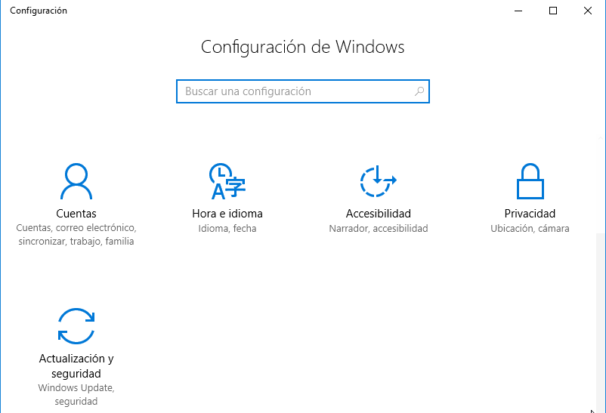

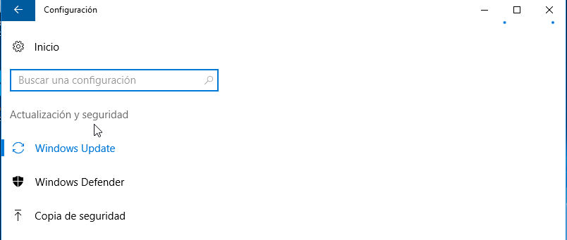

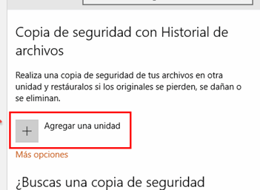

**3.2.** Después basta con activar la realización de copias de seguridad de manera automática.

**3.3.** En Mas opciones podemos establecer las carpetas que van a respaldarse, así como la frecuencia en que se realizará la copia. Inclusive, si no deseamos hacer copias de seguridad automáticas, en dicha sección podemos realizar sólo una copia de seguridad manual.

Agregar la carpeta Mis documentos y hacer la copia

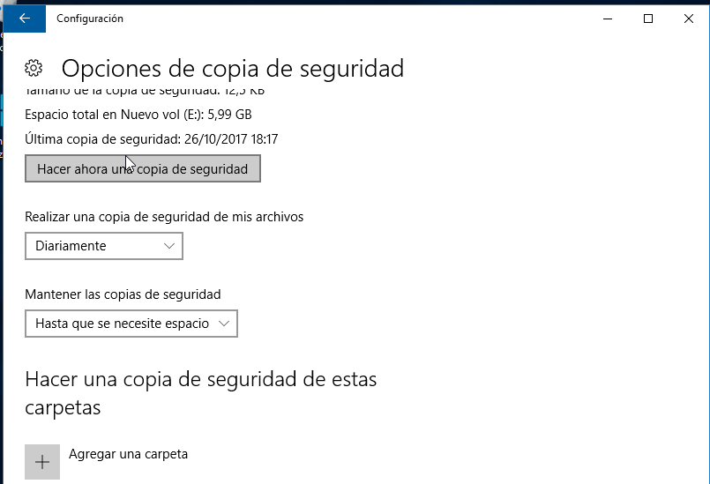

Dejamos solo la carpeta Documentos

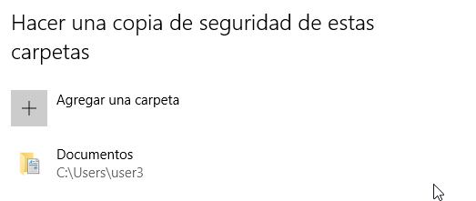

Y este es resultado

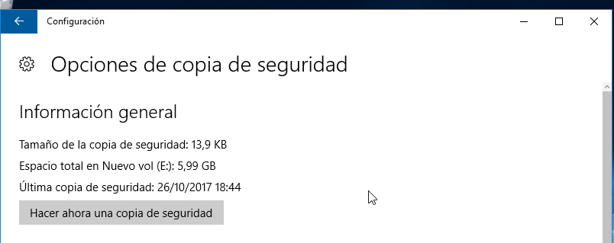

**3.4.** Como podemos ver, podemos realizar copias de seguridad en cualquier momento, establecer la frecuencia (desde cada 10 minutos, hasta una al día) e indicar cuánto tiempo deben mantenerse dichas copias. Si estamos realizando copias de modo automático, podremos entonces prescindir de algunas copias después de cierto tiempo, toda vez que habrá otras más recientes.

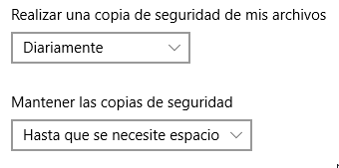

**3.5**.- Borrar el fichero creado en documentos y restaurarlo

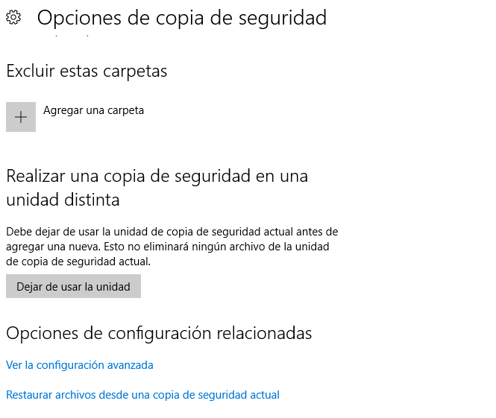

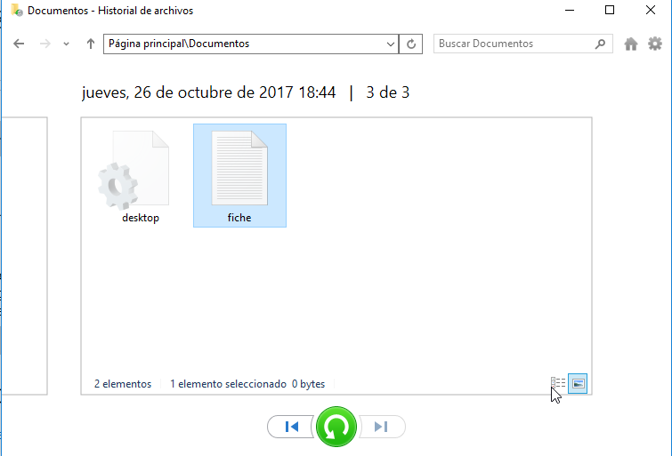

**4.- RECUPERACIÓN DEL SISTEMA A SU MOMENTO ORIGINAL. WINDOWS 10**

Cuando Windows 10 se instala, deja en el ordenador una partición oculta en el disco duro con los archivos necesarios para reinstalar el sistema en caso necesario, esta partición recibe el nombre de Entorno de recuperación de Windows. También podemos recurrir a esta opción si deseamos eliminar todos los datos y aplicaciones instaladas y devolver nuestro ordenador al estado que guardaba al comprarlo. En cualquier caso, por el alcance de estas opciones, deben usarse con cuidado.

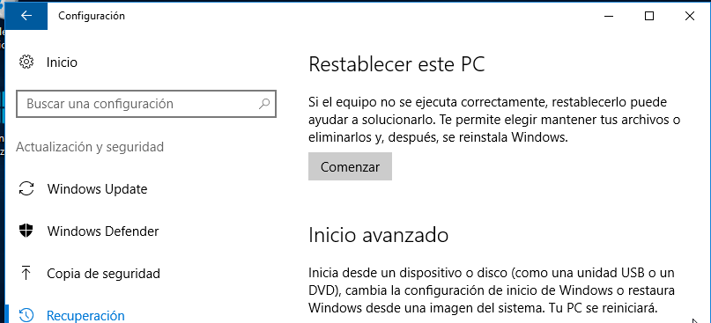

Al pulsar en Comenzar, veremos las dos opciones posibles al restaurar el sistema: manteniendo los archivos o eliminándolos también (NO PULSAREMOS NINGUNA PARA EVITAR ESTE PROCESO)

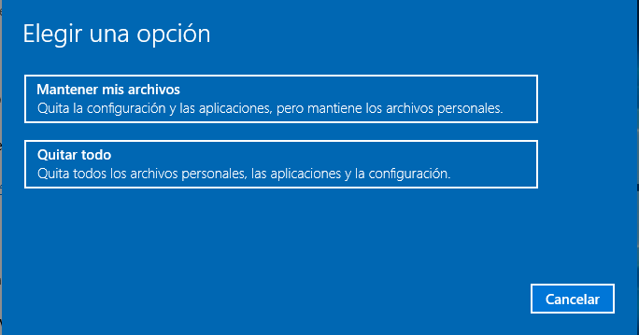

Sin embargo, aunque Windows 10 se reinstale, en ambos casos las aplicaciones instaladas se pierden, lo cual también puede hacernos perder tiempo.

La alternativa es crear una imagen de las unidades de disco de nuestro ordenador en un disco duro externo, o bien en un juego de DVD's.

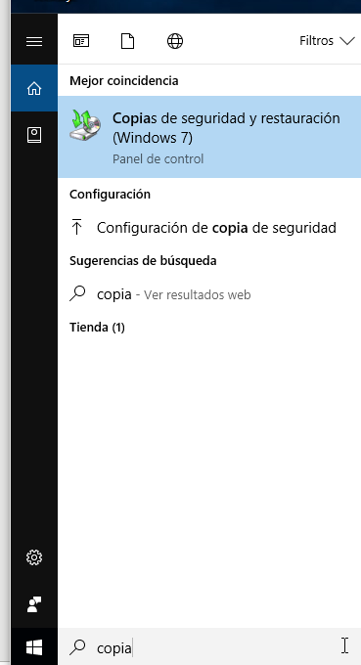

Abrirá la siguiente ventana, las opciones que nos interesan están en el panel de la izquierda: Crear una imagen de sistema y Crear un disco de reparación del sistema.

Ambas opciones son necesarias para crear y restaurar nuestro equipo desde una imagen de sus unidades de disco.

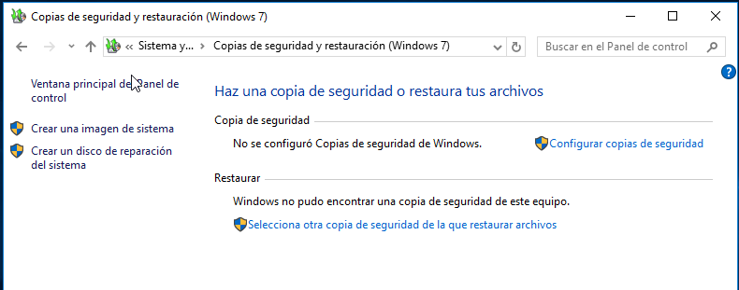

Crear una imagen de sistema es tan sencillo como indicar la unidad donde ésta va a generarse, la cual debe tener la capacidad suficiente para ello (NO PULSAREMOS NINGUNA PARA EVITAR ESTE PROCESO).

Crear un disco de reparación del sistema es simplemente grabar un DVD con los archivos necesarios para que el ordenador arranque y con la aplicación necesaria para restaurar la imagen creada en el paso anterior (NO PULSAREMOS NINGUNA PARA EVITAR ESTE PROCESO).